CẤU HÌNH NHIỀU MÔI TRƯỜNG TRONG FLUTTER.

# A.Cài đặt package cho Flutter

B1: Cài đặt package:

flutter pub add flutter\_config

flutter pub get

B2: Tạo các file môi trường tương ứng (develop, staging, production) trong project\_folder:

develop: .env.dev

staging: .env.stag

production: .env.prod

Thông tin trong file .env gồm:

APP\_NAME=FlutterConfig Dev

APP\_ID=com.trild.flutterconfig.dev

VER\_CODE=1 //ko quan trọng ((lấy từ version trong pubspec.yaml)

VER\_NAME=1.0.0 //ko quan trọng (lấy từ version trong pubspec.yaml)

B3.Khai báo :

await FlutterConfig.loadEnvVariables();

Trong func main() Để Load cấu hình FlutterConfig

import 'package:flutter/material.dart';

import 'package:flutter\_config/flutter\_config.dart';

main() async {

WidgetsFlutterBinding.ensureInitialized();

await FlutterConfig.loadEnvVariables();

return runApp(MyApp());

}

Và truy cập thông tin ở bất cứ đâu trong App bằng cách :

FlutterConfig.get("APP\_NAME") ///=> String

# B.Cài đặt build cho IOS

B1. Mở thư mục …/[project\_folder]/ios bằng X-code

B2. Runner/Flutter trong thư mục file *Debug.xcconfig, Release.xcconfig* thêm dòng:

#include? "tmp.xcconfig"

Note: Trong …/[project\_folder]/.gitignore nên thêm dòng

\*\*/ios/Flutter/tmp.xcconfig

B3. Setting Scheme:

+ Trong menu của Xcode chọn *Product > Scheme > Edit Scheme* => Window Scheme…

+ *Build -> Pre-actions*, và add thêm 2 "*New Run Script Action*", set *Provide build settings from* chọn *Runner*. Và add 2 đoạn code sau vào:

echo ".env" > ${SRCROOT}/.envfile

${SRCROOT}/.symlinks/plugins/flutter\_config/ios/Classes/BuildXCConfig.rb ${SRCROOT}/ ${SRCROOT}/Flutter/tmp.xcconfig

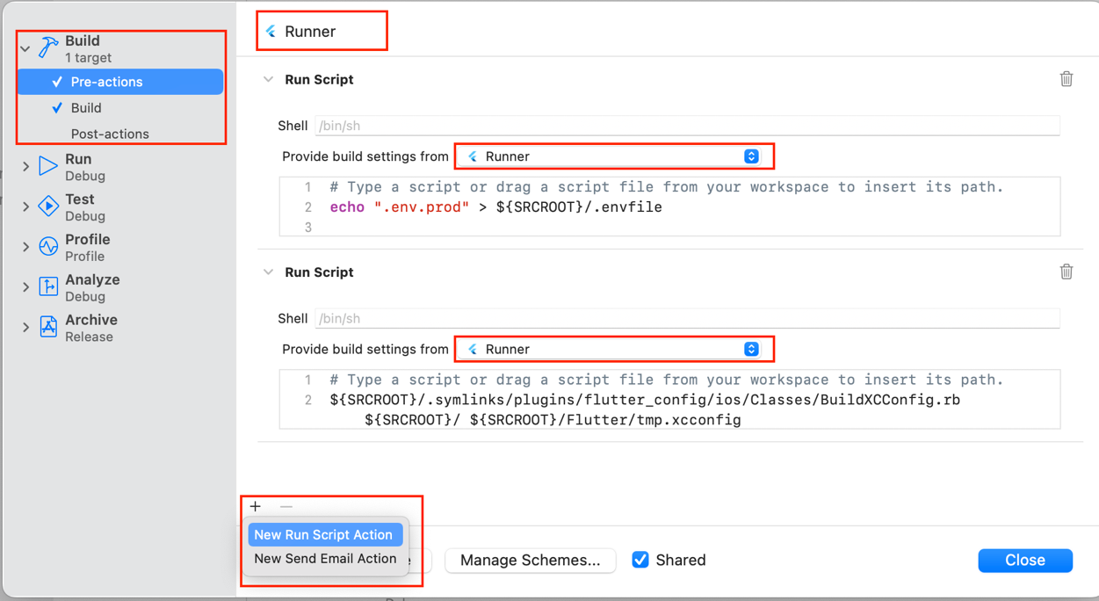

B4: Tạo Scheme cho 3 môi trường.

Đứng ở build, click chọn button "*Duplicate Scheme*", và nhập tên cho môi trường (*[Scheme name]* dụ: dev or Development, stg or Stagging, prod or Production).

Trong Pre-actions => đổi thông tin file môi trường .env cho phù hợp.

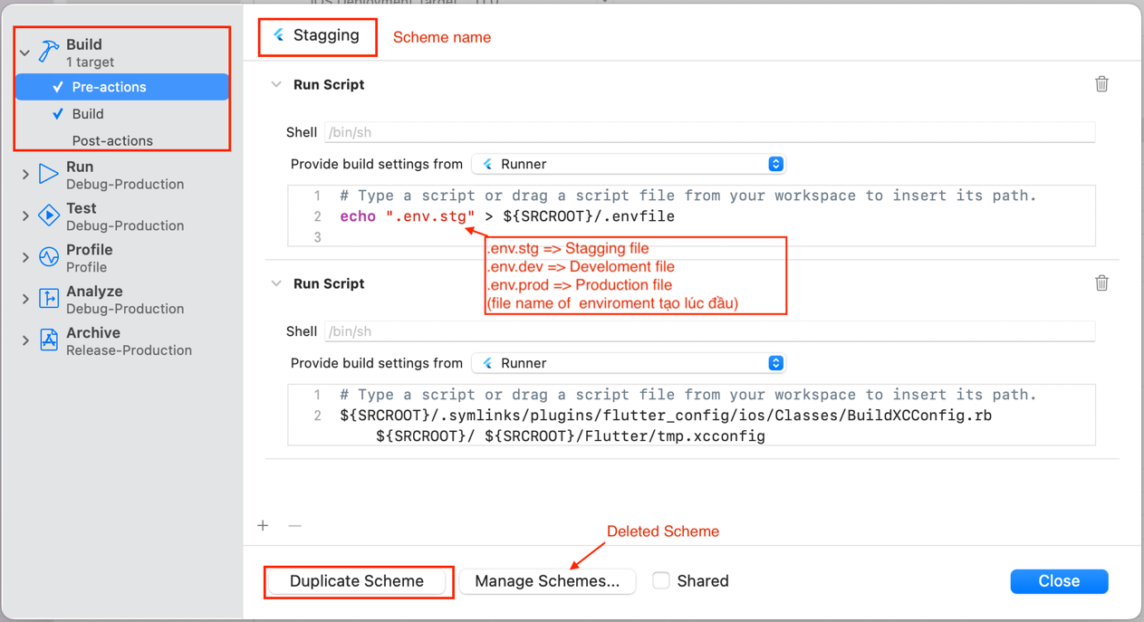

B5: Tạo các Build Configuration (“Debug” Configuration && “Release” Configuration):

1=> Choose “Runner” in project navigator (Ensure Runner in PROJECT not TARGET)

2a=> On Windown tool Bar choose Editor => Add Configuration => Duplication “Debug” Configuration => đổi tên chon Debug theo từng môi trường.

2b=> On Windown tool Bar choose Editor => Add Configuration => Duplication “Release” Configuration => đổi tên chon Release theo từng môi trường.

*Note: Tên Debug và* *Release phải đặt theo:*

* Debug-[ *Sheme name*]
* Release-[ *Sheme name*]

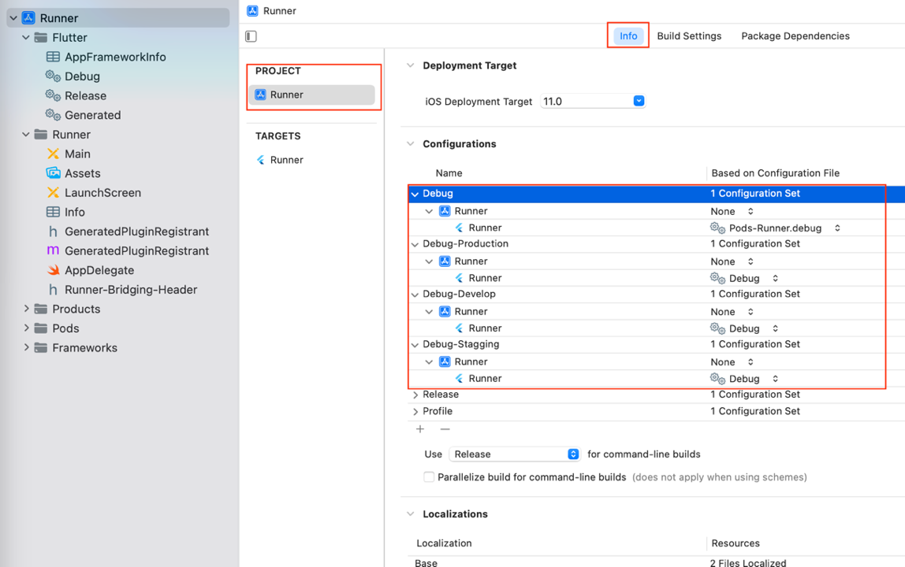

B6.Setting Builder : RUNNER of TARGET => Build Setting => Packaging thay đổi giá trị:

## Product Bundle identifier = $(APP\_ID)

## Product Bundle name = $(APP\_NAME)

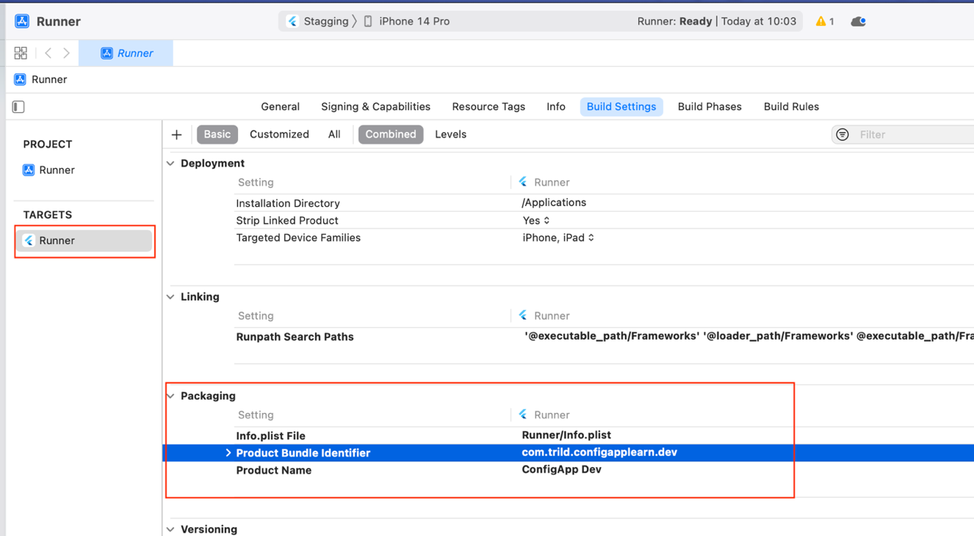

B7: Setting Infor for Bundle indentifier, Bundle name, Bundle Display name: RUNNER of TARGET => Info.

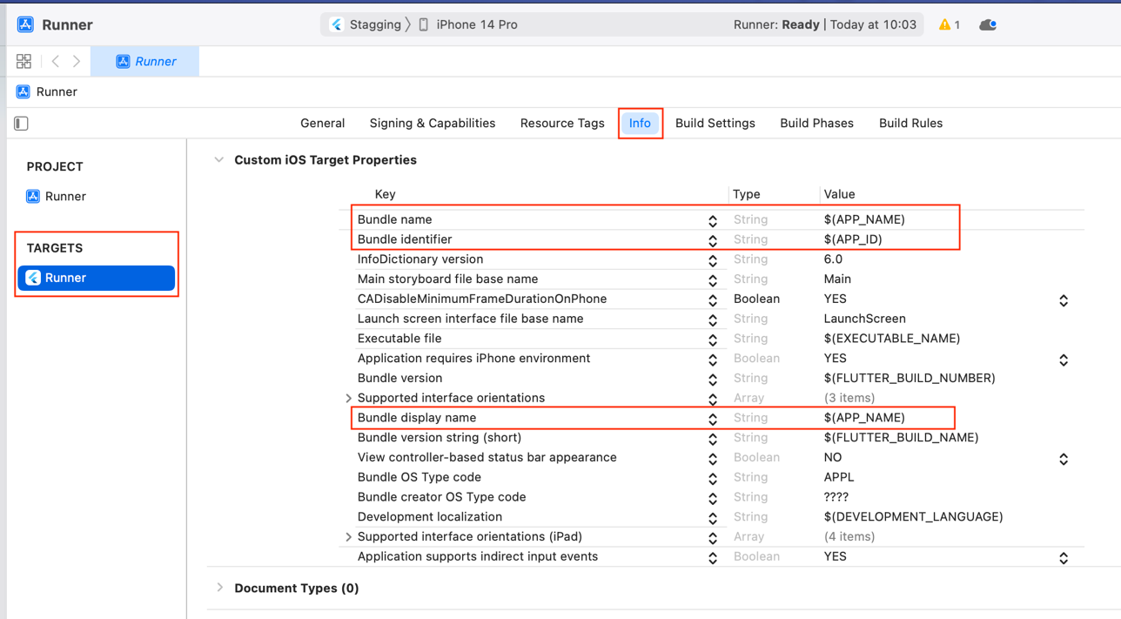

APP\_ID : $(APP\_ID) //ios-bundle Id,

APP\_NAME: $(APP\_NAME)

//ios-bundleName (hiển thị trong app), display name(tên app-hiển thị bên ngoài)

FLUTTER\_BUILD\_NAME = $(VER\_NAME)

FLUTTER\_BUILD\_NUMBER = $(VER\_CODE)

Trong Info nhập:

## Bundle name = $(APP\_NAME)

## Bundle identifier = $(APP\_ID)

## Bundle display name = $(APP\_NAME)

# C.Cài đặt build cho Android:

B1: Mở file build.gradle ([project\_folder]/android/app/build.gradle) để setup configulation:

apply plugin: 'com.android.application'  
apply plugin: 'kotlin-android'  
apply from: "$flutterRoot/packages/flutter\_tools/gradle/flutter.gradle"  
//Add Đoạn code bên dưới để configuration. Set file env  
project.ext.envConfigFiles = [  
 development : ".env.dev", //~ pre-active(ios) Sheme  
 stagging : ".env.stg",  
 production : ".env.prod"  
]  
  
apply from: project(':flutter\_config').projectDir.getPath() + "/dotenv.gradle"

….

android {

flavorDimensions "environment"

productFlavors {

development { //Envir name ~ Sheme name

dimension "environment"

}

stagging {

dimension "environment"

}

production {

dimension "environment"

}

}

defaultConfig {

applicationId project.env.get("APP\_ID")

minSdkVersion flutter.minSdkVersion

targetSdkVersion flutter.targetSdkVersion

versionCode flutterVersionCode.toInteger()

versionName flutterVersionName

resValue "string", "build\_config\_package", "com.example.config\_app\_learn"

}

...

}

//Tham khảo thêm.

flavorDimensions "default"

productFlavors {

production {

dimension "default"

applicationIdSuffix ""

manifestPlaceholders = [appName: "Flutterfire Flavors"]

}

staging {

dimension "default"

applicationIdSuffix ".stg"

manifestPlaceholders = [appName: "[STG] Flutterfire Flavors"]

}

development {

dimension "default"

applicationIdSuffix ".dev"

manifestPlaceholders = [appName: "[DEV] Flutterfire Flavors"]

}

}

B2: Sửa file ***AndroidManifest.xml(***../android/app/src/main/AndroidManifest.xml***):***

## android:label="@string/APP\_NAME"

B3: Tạo file [proguard-rules.pro](http://proguard-rules.pro/" \t "_blank) trong app (../android/app/[proguard-rules.pro](http://proguard-rules.pro/)), và add dòng code bên dưới (vì build release thì file BuildConfig được generate ra bởi fullutter\_config có thể bị xoá đi):

-keep class [your\_android\_package\_name].BuildConfig { \*; }

# D.Setup để chạy debug cho các môi trường trong IDE:

# Android Studio:

# B1: Trên Tool Bar của Android Studio chọn Open ‘Edit Run/Debug configurations’ dialog => Edit Configurations… Hoặc Trên Window Bar Run => Edit Configurations… để open windown Run/Debug Configurations

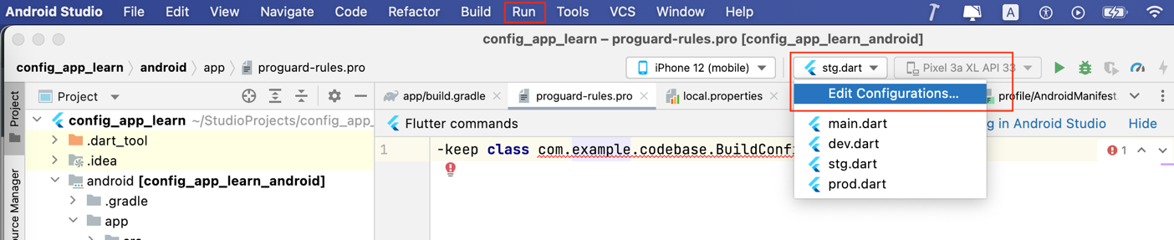

B2: Trong windown **Run/Debug Configurations :** copy main.dart, và setup các thông tin để Run/Debug cho Android và IOS:

* Android: Additional run args : --flavor development *(là tên biến môi trường đã set trong Build.gradle)*
* IOS: Build flavor: develop *(Sheme name đã tạo trong IOS)*

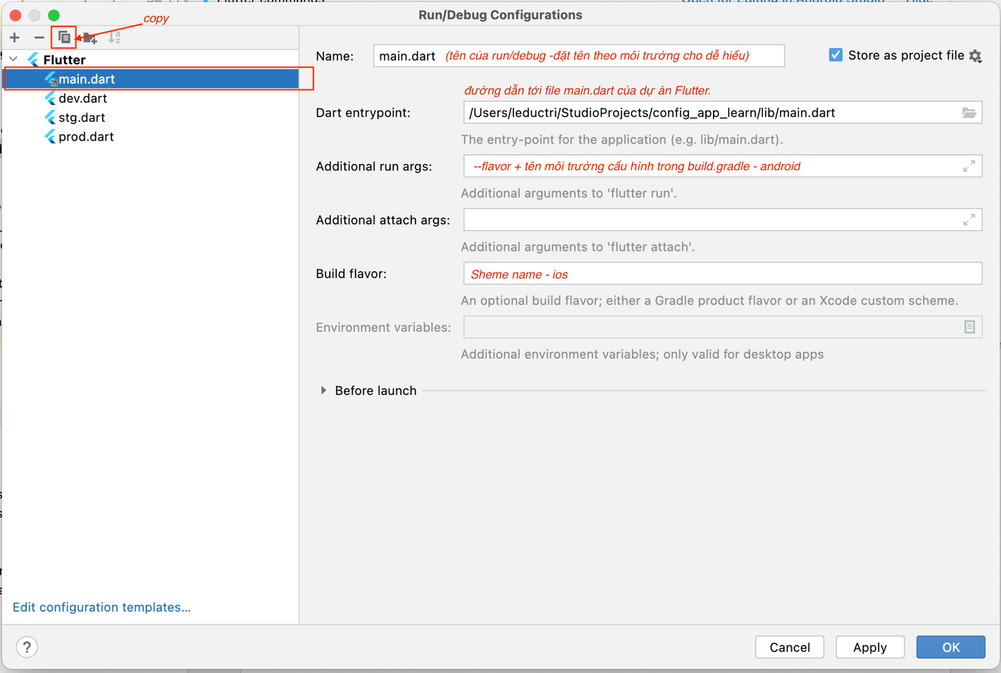

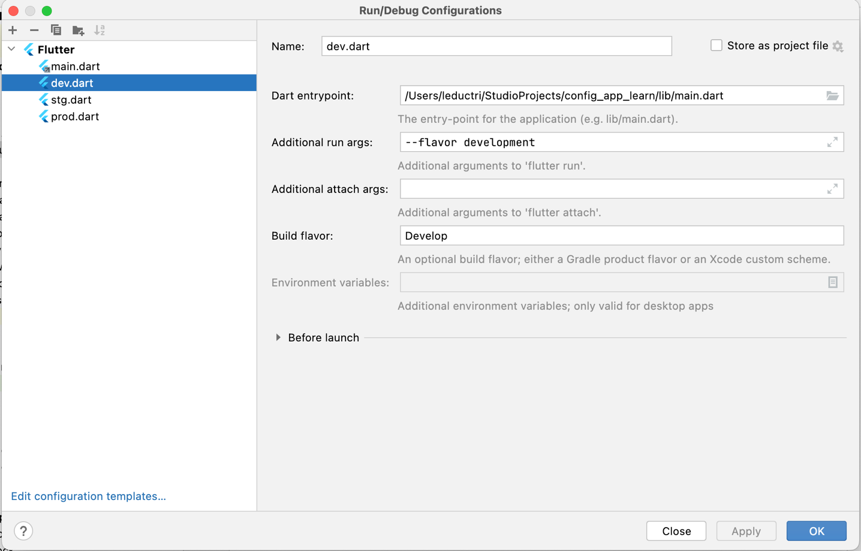

# Visual Code:

B1: Chọn create a launch.json file => Dart & Flutter để tạo file launch.json (để cấu hình Rug and Debug) .

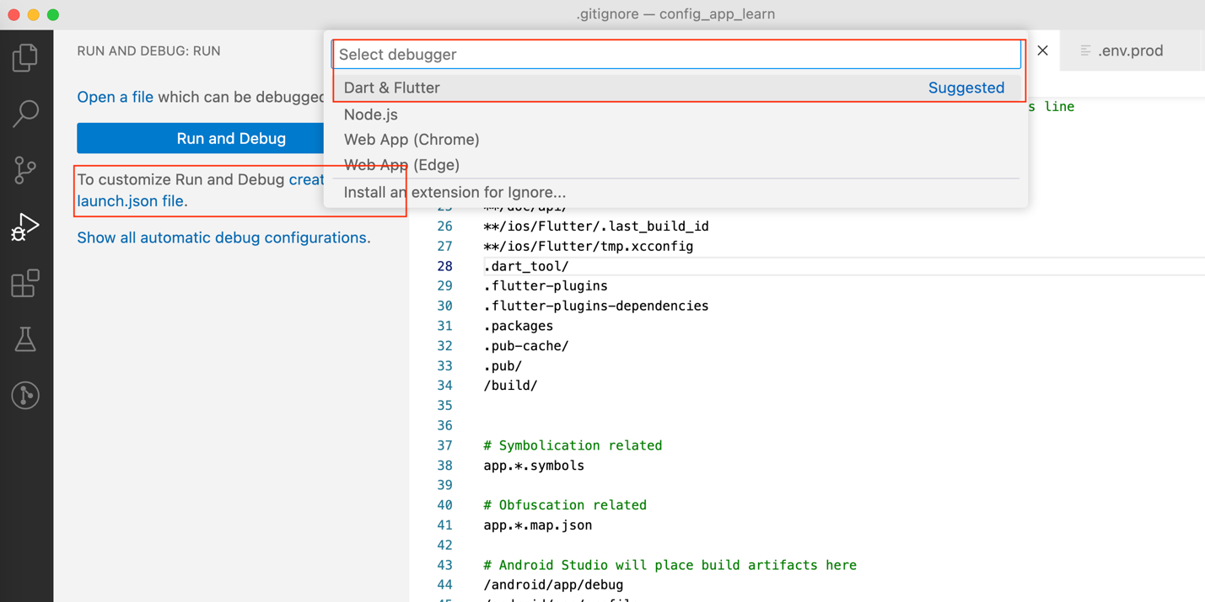

B2: trong file launch.json (*../.vscode/launch.json*) chọn Add Configuration => Flutter Lanch để create new configuration.

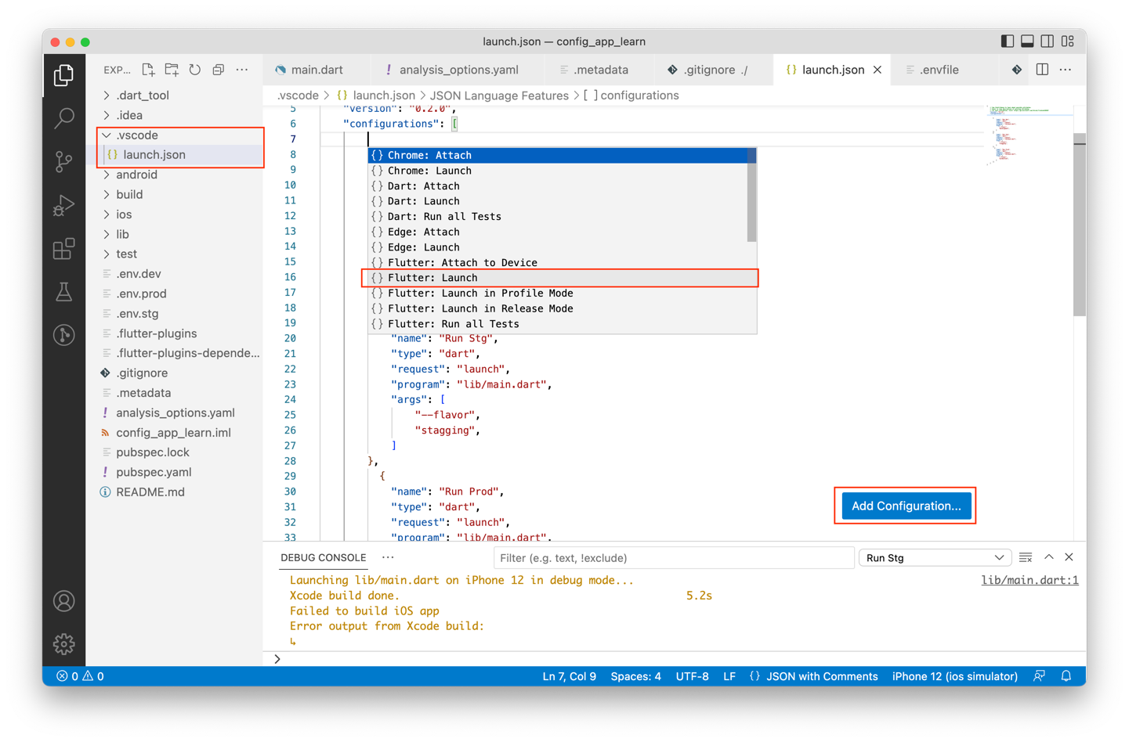

B3: Edit cấu hình để xét cho từng môi trường

{

"name": "Run Dev", //Tên cấu Hình hiển thị trong Run

"request": "launch", //giữ nguyên ko thay đổi

"type": "dart", //giữ nguyên ko thay đổi

"program": "lib/main.dart", //tương đương đường dẫn trong AndroidStudio

"args": [

"--flavor", //gọi build flavor

"development", //Tên Sheme name == Tên eviroment trong build.gradle

"--dart-define", //call định nghĩa thêm cho app

"BASE\_URL=https://aunty.vinova.sg", //định nghĩa thêm cho app

"--dart-define",

"STRIPE\_URL=https://api.stripe.com/v1",

]

},

